Bài thực hành số 4:

TẠO DỮ LIỆU MẪU CHO DỰ ÁN

Thời gian thực hiện: 2 tuần

1. **Hướng dẫn thực hiện:**

Giả sử cần import dữ liệu cho Table Post có các Field như sau Bước 1

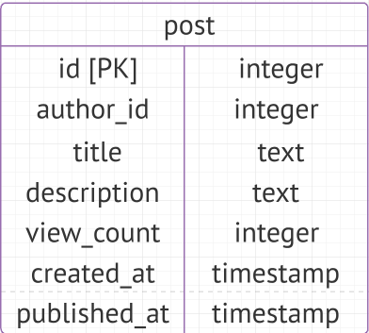

Bước 1 : Truy cập trang <https://mockaroo.com/> → xuất hiện giao diện như hình dưới:

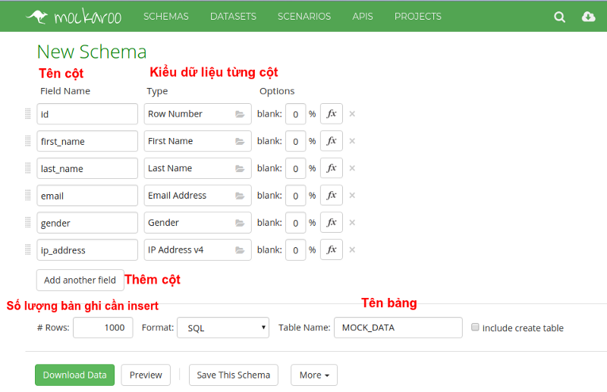

Với Mockaroo, ta có thể định nghĩa:

* Tên cột và kiểu dữ liệu tương ứng
* Thêm/xóa cột
* Số lượng bản ghi muốn insert (Với account free thì chỉ insert được tối đa 1000 bản ghi)
* Tên bảng
* Với cấu trúc bảng post sẵn có, ta có thể dùng Mockaroo để setup dữ liệu cần insert theo các bước:

Bước 2: Định nghĩa tên cột

Lần lượt gõ các trường id, author_id, title, description, view_count, created_at, published_at vào từng ô trong mục Field Name. Nếu thiếu cột, hãy click vào nút Add Another Field

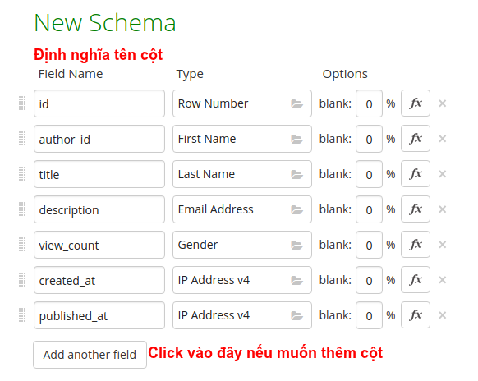

Bước 3: Định nghĩa kiểu dữ liệu cho từng cột

Trước tiên, hãy bắt đầu với cột id

Click vào ô Type bên cạnh ô id, xuất hiện cửa sổ popup như hình dưới:

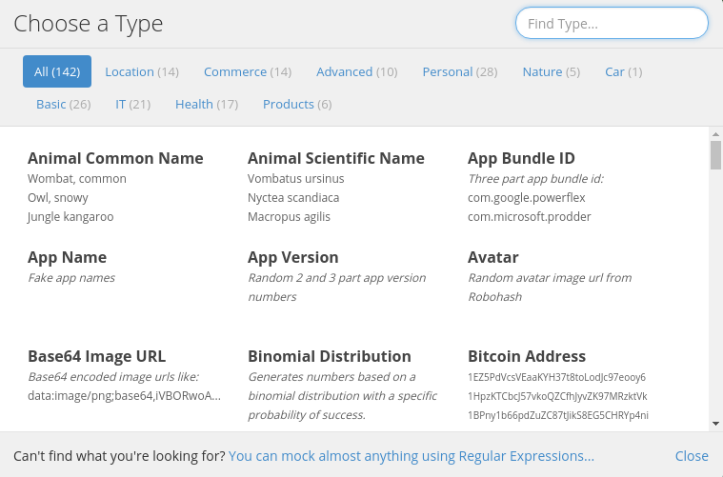

Có 142 kiểu dữ liệu để lựa chọn

Do cột id ở bảng post có kiểu dữ liệu là integer và là PRIMARY KEY, ta hãy lựa chọn option là Row Number:

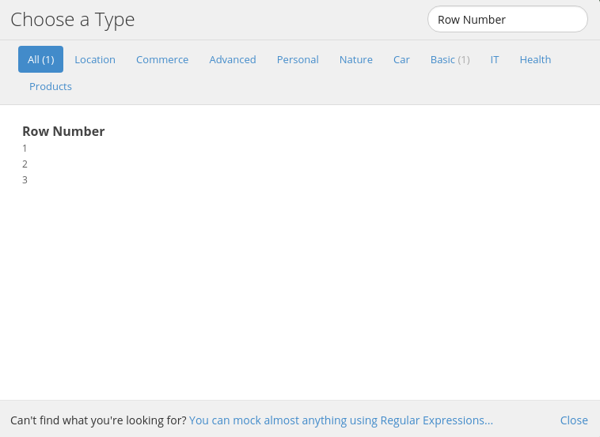

Xong cột id, giờ chuyển đến cột author_id

Với author_id, ta muốn phản ánh mối quan hệ một-nhiều giữa 2 đối tượng bài viết và tác giả: 1 tác giả có thể có nhiều bài viết. Do đó, cùng 1 author_id có thể xuất hiện ở nhiều dòng khác nhau, tương ứng với nhiều bài viết khác nhau.

Trước hết, hãy chọn kiểu dữ liệu cho author_id. Tương tự id, author_id cũng có kiểu integer, do đó hãy chọn Row Number. Các bước tương tự như đã làm với cột id

Sau khi chọn Row Number, click vào ô fx:

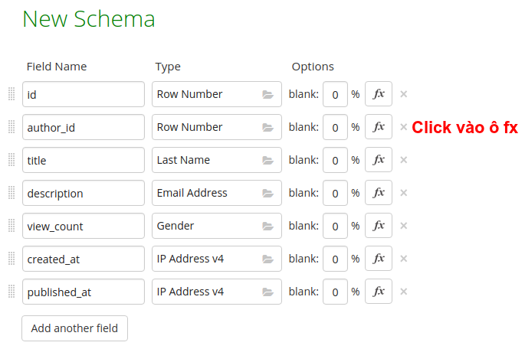

xuất hiện cửa sổ popup:

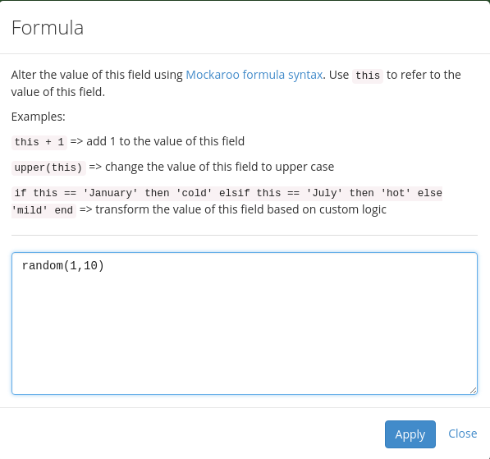

Bên trong cửa sổ popup, gõ đoạn lệnh ```random(1,10)``` vào ô text. Đoạn lệnh này có tác dụng sinh ra các số nguyên (do trước đó ta đã chọn kiểu dữ liệu là Row Number) ngẫu nhiên trong khoảng từ 1 đến 10. Điều này đảm bảo trong 1000 bản ghi mà ta insert vào thì sẽ có những bản ghi có author_id giống nhau

Sau đó chọn Apply

Xong cột author_id, giờ đến 2 cột title và description

2 cột này đều có kiểu dữ liệu text và đều cần dữ liệu là một chuỗi string tương đối dài, thường là một đoạn văn gồm một hoặc nhiều câu. Trong trường hợp này, hãy sử dụng kiểu dữ liệu là Sentences:

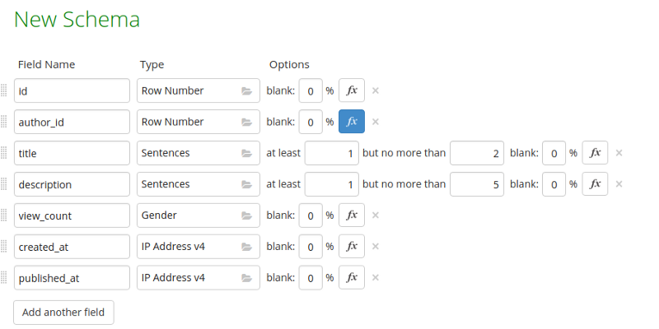

Như các bạn thấy, Mockaroo cho chúng ta xác định số lượng sentence tối thiểu và tối đa, như trên hình thì tôi lựa chọn cho title và description lần lượt là (1,2) và (1,5)

Xong 2 cột title và description, giờ chuyển sang cột view_count

Giống với cột id, view_count cũng có kiểu dữ liệu integer. Tuy nhiên, cột id có PRIMARY KEY constraint, còn view_count thì không. Vì thế, thay vì dùng Row Number, ta sẽ dùng kiểu dữ liệu Number:

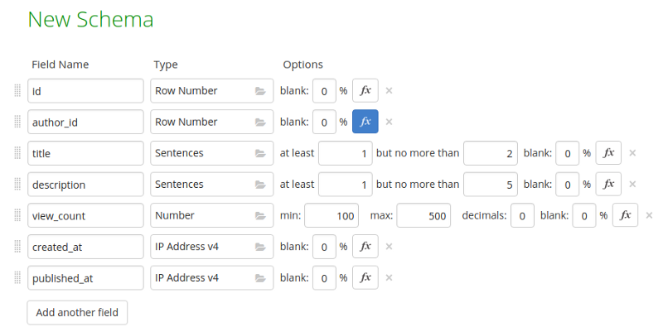

Giống như Sentences, với kiểu dữ liệu Number, Mockaroo cũng cho phép người dùng xác định giá trị min, max. Như ở trên hình, tôi xác định min = 100 và max = 500

2 cột cuối cùng cần định nghĩa kiểu dữ liệu là created_at và published_at:

Trong data model, created_at và published_at có kiểu dữ liệu timestamp. Với Mockaroo, ta sẽ dùng kiểu dữ liệu Date cùng với option SQL datetime:

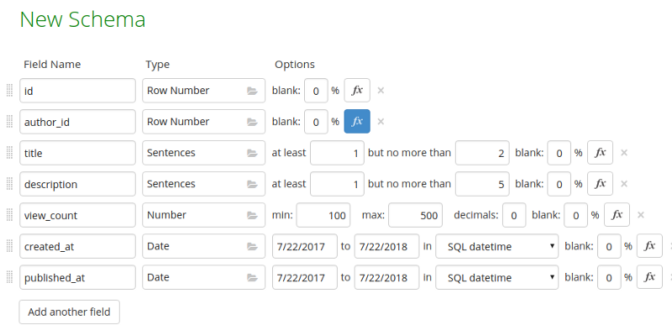

OK, chúng ta đã định nghĩa xong tên cột và các kiểu dữ liệu tương ứng. Giờ hãy định nghĩa nốt tên bảng và số lượng bản ghi cần insert:

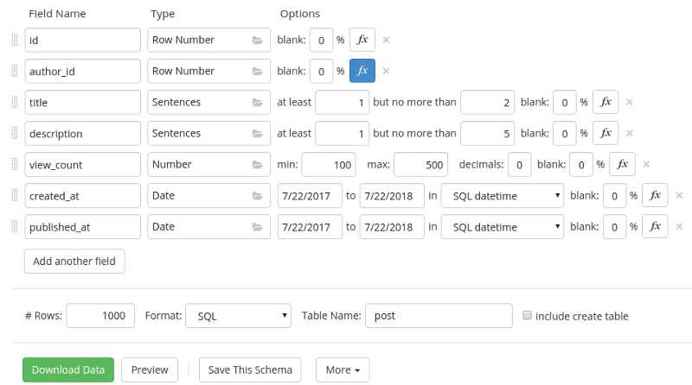

Cần insert 1000 bản ghi vào bảng post

Tên bảng: post

Số lượng bản ghi: 1000

OK mọi thứ đã sẵn sàng!!! Bạn có thể click vào ô Preview để xem trước dữ liệu được insert:

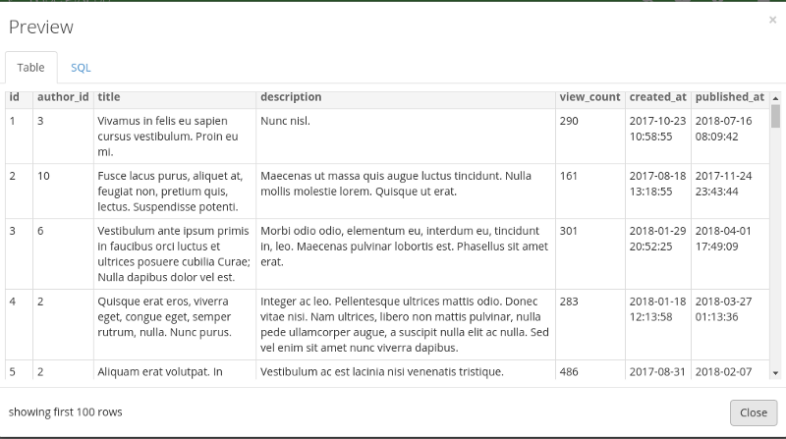

Preview 100 bản ghi đầu tiên

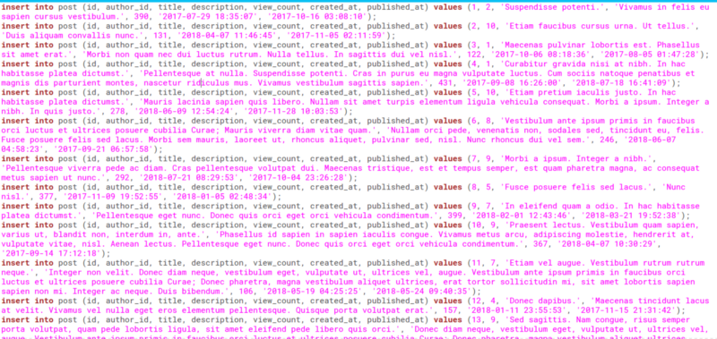

Mở file .sql vừa download

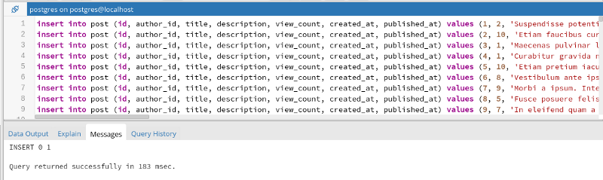

1. **Yêu cầu: tạo lập dữ liệu mẫu cho đồ án cuả nhóm**